ГОСУДАРСТВЕННЫЙ КОНТРАКТ №
на поставку продуктов питания
в рамках гособоронзаказа

ИКЗ _____________________________________

ИГК: ___________________________________

г. Нижний Новгород «__» __________ 2026 г.

федеральное казенное учреждение «Исправительная колония № 2 Главного управления Федеральной службы исполнения наказаний по Нижегородской области (далее ФКУ ИК-2 ГУФСИН России по Нижегородской области), выступающее от имени Российской Федерации, в лице начальника Суслова Николая Александровича, действующего на основании Устава, и ____________, в лице директора __________, действующего на основании Устава, именуемый в дальнейшем Исполнитель с другой стороны, совместно именуемые «Стороны», руководствуясь:
п.4 ч.1 ст.93 Федерального закона от 05.04.2013 № 44-ФЗ «О контрактной системе в сфере закупок товаров, работ, услуг для государственных и муниципальных нужд»;
Федеральным законом от 29.12.2012 № 275-ФЗ «О государственном оборонном заказе»,
Постановлением Правительства РФ от 30.08.2017 № 1042 "Об утверждении Правил определения размера штрафа, начисляемого в случае ненадлежащего исполнения заказчиком, неисполнения или ненадлежащего исполнения поставщиком (подрядчиком, исполнителем) обязательств, предусмотренных контрактом (за исключением просрочки исполнения обязательств заказчиком, поставщиком (подрядчиком, исполнителем), о внесении изменений в постановление Правительства Российской Федерации от 15 мая 2017 г. N 570 и признании утратившим силу постановления Правительства Российской Федерации от 25 ноября 2013 г. N 1063";
заключили настоящий государственный контракт (далее – Контракт) о нижеследующем:

- ПРЕДМЕТ КОНТРАКТА

1.1. Поставщик обязуется передать в собственность продукты питания (далее - Товар) Заказчику (далее – товар), наименование, количество, цена, адрес и сроки поставки которого, указаны в приложении № 1, а Государственный заказчик обязуется обеспечить приемку и оплату товара согласно условиям Контракта.
1.2. Государственный заказчик является учреждение уголовно – исполнительной системы.
1.3. Наименование и количество поставляемого Товара, функциональные, технические и качественные характеристики Товара указаны в Ведомости поставки (Приложение № 1 к настоящему Контракту).
1.4. Поставка Товара осуществляется Поставщиком с разгрузкой транспортного средства по месту(ам) поставки указанному(ым) в Ведомости поставки (Приложение № 1 к Контракту).

2.ПРАВА И ОБЯЗАННОСТИ СТОРОН

2.1. Заказчик вправе:
2.1.1. Осуществлять контроль за исполнением Контракта, в том числе на отдельных этапах его исполнения, без вмешательства в оперативно-хозяйственную деятельность Поставщика.
2.1.2. Требовать от Поставщика надлежащего исполнения обязательств в соответствии с условиями Контракта.
2.1.3. Требовать оплаты штрафных санкций в соответствии с условиями настоящего Контракта.
2.1.4. Требовать от Поставщика представления надлежащим образом оформленных документов, указанных в Контракте, подтверждающих исполнение обязательств в соответствии с условиями Контракта.
2.1.5. Запрашивать у Поставщика информацию о ходе исполнения обязательств по настоящему Контракту.
2.1.6. Осуществлять контроль за объемом, качеством и сроками поставки Товара.
2.1.7. Участвовать в приемке товара по качеству. Определять лиц, непосредственно участвующих в контроле за осуществлением поставки товара Поставщиком и (или) лиц, участвующих в приемке товара.
2.1.8. Для проверки соответствия качества поставляемых Товаров привлекать независимых экспертов, в порядке, предусмотренном Федеральным законом от 5 апреля 2013 г. № 44-ФЗ «О контрактной системе в сфере закупок товаров, работ, услуг для обеспечения государственных и муниципальных нужд».
2.1.9. Выставлять Поставщику претензии, в случае ненадлежащего исполнения обязательств.
2.1.10. В случае неисполнения либо ненадлежащего исполнения Поставщиком обязательств, предусмотренных настоящим Контрактом расторгнуть Контракт и взыскать убытки в соответствии с требованиями действующего законодательства и настоящим Контрактом.
2.1.11. В случаях и в порядке, предусмотренных законодательством Российской Федерации и Контрактом, отказаться от исполнения Контракта, потребовать возврата уплаченной за товар суммы авансового платежа, а также возмещения ущерба, причиненного Поставщиком неисполнением (ненадлежащим исполнением) условий Контракта.
2.1.12. В случае просрочки исполнения Поставщиком обязательств (в том числе, гарантийного обязательства), предусмотренных Контрактом, а также в иных случаях неисполнения или ненадлежащего исполнения Поставщиком обязательств, предусмотренных Контрактом, направлять Поставщику требование об уплате неустоек (штрафов, пеней).
2.1.13. Требовать от Поставщика возвратить сумму излишне полученных денежных средств в случае установления контролирующими органами фактов оплаты Заказчиком за фактически поставленного Товара, завышения стоимости Товаров, не предусмотренных Ведомостью поставки, изменения ассортимента, предусмотренного Контрактом в отсутствие соответствующих согласований с Заказчиком.
2.1.14. В случае неисполнения или ненадлежащего исполнения обязательства, предусмотренного контрактом, произвести оплату по Контракту за вычетом соответствующего размера неустойки (штрафа, пени).
2.1.15. Требовать от Поставщика возмещения штрафных санкций по предписаниям и распоряжениям уполномоченных органов, выданных Заказчику, связанных с неисполнением или не надлежащим исполнением обязательств по настоящему Контракту, или совершением им иных действий, влекущих применение к Заказчику штрафных санкций.
2.1.16. В случае не поставки товара Поставщиком в установленный Контрактом срок, Заказчик оставляет за собой право закупить Товар у третьей стороны, при этом Поставщик компенсирует разницу между стоимостью закупки товара у третьей стороны и стоимостью, предусмотренной Контрактом.
2.1.17. Не отказывать в приемке результатов отдельного этапа исполнения Контракта либо поставленного Товара, в случае выявления несоответствия Товара условиям контракта, если выявленное несоответствие не препятствует приемке Товара и устранено Поставщиком.

2.2. Заказчик обязан:
2.2.1. В случае надлежащего исполнения Исполнителем обязательств по Контракту принять Товар.
2.2.2. Своевременно оплатить надлежащим образом поставку Товаров по Контракту в соответствии с разделом 3 настоящего Контракта.
2.2.3. Организовывать приемку поставленного Товара в соответствии с условиями настоящего Контракта.
2.2.4. Отказаться от приемки Товаров в случае их несоответствия требованиям Контракта, выставить Поставщику претензии по качеству и количеству Товаров путем оформления соответствующего Акта и потребовать от Поставщика своевременного устранения выявленных нарушений и недостатков.
2.2.5. Требовать от Поставщика возмещения штрафных санкций по предписаниям и распоряжениям уполномоченных органов, выданных Заказчику, связанных с неисполнением или не надлежащим исполнением обязательств по настоящему Контракту, или совершением им иных действий, влекущих применение к Заказчику штрафных санкций.
2.2.6. Перед оплатой за вычетом неустойки в рамках Контракта направить в уведомительном порядке письмо с расчетом сумм неустоек (штрафов, пеней) и указанием, что данные суммы будут вычтены из суммы оплаты по Контракту.
2.2.7. Направить в уполномоченный на осуществление контроля в сфере закупок федеральный орган исполнительной власти сведения о Поставщике для включения их в реестр недобросовестных поставщиков (подрядчиков, исполителей) в случае расторжения Контракта по решению суда или в случае одностороннего отказа Заказчика от исполнения Контракта в связи с существенным нарушением Поставщиком условий Контракта.
2.3. Поставщик вправе:
2.3.1. Требовать исполнения Заказчиком исполнения своих обязательств по Контракту.
2.3.2. Требовать своевременной оплаты за поставленные товары в соответствии со ст. 2 настоящего Контракта.
2.3.3.Принять решение об одностороннем отказе от исполнения Контракта по основаниям, предусмотренным Гражданским кодексом Российской Федерации.
2.4. Поставщик обязан:

2.4.1. Своевременно и надлежащим образом осуществить поставку Товара Заказчику.
2.4.2. Предоставить Заказчику вместе с Товаром документы, согласно п. 4.3 настоящего Контракта.
2.4.3. В случае получения замечаний со стороны Заказчика по качеству и количеству Товаров, устранить недостатки в срок, указанный Заказчиком.
2.4.4. По требованию Заказчика возвратить сумму излишне полученных денежных средств в случае установления контролирующими органами фактов оплаты Заказчиком за фактически поставленного Товара, завышения стоимости Товаров, не предусмотренных Техническим заданием, изменения ассортимента, предусмотренного Контрактом в отсутствие соответствующих согласований с Заказчиком.
2.4.5. Своевременно по запросу Заказчика предоставлять достоверную информацию о ходе исполнения своих обязательств по Контракту, в том числе об объективных обстоятельствах, препятствующих исполнению (качественному исполнению) обязательств.
2.4.6. Представить Заказчику сведения об изменении своего фактического местонахождения в срок не позднее 2 (двух) календарных дней со дня соответствующего изменения. В случае непредставления в установленный срок уведомления об изменении адреса, фактическим местонахождением Исполнителя будет считаться адрес, указанный в разделе 14 настоящего Контракта.
2.4.7. Возместить штрафные санкции по предписаниям и распоряжениям уполномоченных органов, выданных Заказчику, связанные с неисполнением или не надлежащим исполнением обязательств по настоящему Контракту, или совершением им иных действий, влекущих применение к Заказчику штрафных санкций.
2.4.8. Нести ответственность за вред, в том числе причиненный третьим лицам, вследствие нарушений, допущенных в процессе оказания услуг по настоящему Контракту, а также оплачивать суммы по всем претензиям, требованиям, несчастным случаям, включая случаи со смертельным исходом.
2.4.9. Предоставить Заказчику всю необходимую документацию, выполненную в соответствии с Ведомостью поставки настоящего Контракта.
2.4.10. Исполнять иные обязательства, предусмотренные настоящим Контрактом.
2.5. Головной исполнитель обязан:
2.5.1. Головной исполнитель обязан обеспечивать раздельный учет затрат, связанных с исполнением государственного контракта, в соответствии с законодательством Российской Федерации о государственном оборонном заказе
2.5.2. Головной исполнитель обязан обеспечивать допуск уполномоченных представителей государственного заказчика и федерального органа исполнительной власти, осуществляющего функции по контролю (надзору) в сфере государственного оборонного заказа, в организацию головного исполнителя и условий для осуществления ими контроля за исполнением государственного контракта в соответствии с законодательством Российской Федерации о государственном оборонном заказе, в том числе на отдельных этапах его исполнения

3.ЦЕНА КОНТРАКТА И ПОРЯДОК РАСЧЕТОВ
.1. Цена Контракта составляет _____________ рублей _______ копеек, в т.ч. НДС по ставке _____ %, что составляет _______________________) рублей 00 копеек.
Оплата по Контракту осуществляется в течение 10-ти рабочих дней с момента подписания Заказчиком акта приемки поставленного товара, в российских рублях за счет средств федерального бюджета.
Цена за единицу Товара указана в Ведомости поставки.
Цена Контракта является твердой, определяется на весь срок исполнения Контракта и не может изменяться в ходе исполнения Контракта, за исключением случаев, установленных законодательством Российской Федерации.
Сумма, подлежащая уплате Заказчиком Поставщику, уменьшается на размер налогов, сборов и иных обязательных платежей в бюджеты бюджетной системы Российской Федерации, связанных с оплатой Контракта, если в соответствии с законодательством Российской Федерации о налогах и сборах такие налоги, сборы и иные обязательные платежи подлежат уплате в бюджеты бюджетной системы Российской Федерации Заказчиком.
3.2. При исполнении Контракта изменение его условий не допускается, за исключением следующих случаев:
- при снижении цены контракта без изменения предусмотренных контрактом количества товара, объема работы или услуги, качества поставляемого товара, выполняемой работы, оказываемой услуги и иных условий контракта;
- по предложению Государственного заказчика возможно увеличить либо уменьшить предусмотренные контрактом количество товара не более чем на десять процентов. При этом по соглашению сторон допускается изменение с учетом положений бюджетного законодательства Российской Федерации цены контракта пропорционально дополнительному или уменьшенному количеству товара предусмотренных контрактом количества товара исходя из установленной в контракте цены единицы товара, но не более чем на десять процентов цены контракта. Цена единицы дополнительно поставляемого товара или цена единицы товара при уменьшении предусмотренного контрактом количества поставляемого товара должна определяться как частное от деления первоначальной цены контракта на предусмотренное в контракте количество такого товара.
- изменение в соответствии с законодательством Российской Федерации регулируемых государством цен (тарифов) на товары, работы, услуги;
- в случаях, предусмотренных пунктом 6 статьи 161 Бюджетного кодекса Российской Федерации, при уменьшении ранее доведенных до Государственного заказчика как получателя бюджетных средств лимитов бюджетных обязательств. При этом Государственный заказчик в ходе исполнения контракта обеспечивает согласование новых условий контракта, в том числе цены и (или) сроков исполнения контракта и (или) количества товара, объема работы или услуги, предусмотренных контрактом.
3.3.В случае уменьшения ранее доведенных Заказчику лимитов бюджетных обязательств, приводящего к невозможности исполнения Заказчиком обязательств, вытекающих из Контракта, Стороны должны обеспечить согласование в соответствии с законодательством Российской Федерации о контрактной системе в сфере закупок новых условий о цене Контракта и (или) сроках его исполнения и (или) количестве Товара. В этом случае Поставщик вправе потребовать от Заказчика возмещения только фактически понесенного ущерба, непосредственно обусловленного изменением условий Контракта.

3.4. Цена Контракта включает в себя стоимость изготовления Товара, стоимость транспортных расходов на доставку Товара до установленного места поставки, расходы, связанные с оценкой соответствия Товара, стоимость тары, упаковки, маркировки, затаривания, погрузочно-разгрузочных работ, НДС, другие налоги, сборы и платежи, связанные с поставкой Товара, а также иные расходы Поставщика, необходимые для исполнения Контракта.
Обязательства Заказчика по оплате Цены Контракта считаются исполненными с момента списания денежных средств в размере, составляющем Цену Контракта, с банковского счета Заказчика, указанного в настоящем Контракте.
3.5. Оплата Товара осуществляется по факту поставки Товара, в т. ч. отдельных его партий, и при условии наличия полного перечня документов, предусмотренных настоящим Контрактом.
3.6. Аванс не предусмотрен. Источник финансирования – Федеральный бюджет.
КБК 32003054240690049223

4. СРОКИ И ПОРЯДОК ПОСТАВКИ ТОВАРА

4.1. Поставщик своими силами и за свой счет передает товар Заказчику путем доставки и отгрузки его в ассортименте, по качеству, цене, в количестве, сроки и по адресам, предусмотренным Ведомостью поставки (приложение №1) и иными условиями Контракта.
4.2. Не позднее, чем за 2 (два) рабочих дня до даты передачи (поставки) товара Поставщик в письменной форме уведомляет Государственного заказчика по адресу, указанному в разделе 15 Контракта и в Ведомости поставки (приложение №1) о готовности товара к поставке и о дате поставки товара.
4.3. Вместе с Товаром Поставщик передает следующие документы:
-Акт приемки Товара в (двух) экземплярах (по 1 (одному) экземпляру для каждой из Сторон), подписанный со стороны Поставщика;
- копии товарных накладных в 2 (двух) экземплярах по форме N ТОРГ-12, заверенные печатью Поставщика (при наличии печати);
- счета-фактуры в 2 (двух) экземплярах;
- декларация о соответствии или сертификата соответствия либо их копии, заверенные Поставщиком в установленном законодательством Российской Федерации порядке (передаются с продукцией подлежащей декларированию либо сертификации), документ, подтверждающий качество поставляемого товара (удостоверение качества (о качестве), либо сертификат качества;

4.4. Риск случайной гибели или случайного повреждения товара переходит на Заказчика с момента, когда Поставщик считается исполнившим свое обязательство по поставке товара.
в соответствии с пунктом 4.5. Контракта.
4.5. Право собственности на товар переходит к Государственному заказчику с момента подписания акта сдачи-приемки Товара без замечаний.

5. КАЧЕСТВО И БЕЗОПАСНОСТЬ ТОВАРА, ПОРЯДОК И СРОК ПРИЕМКИ ТОВАРА,
ПОРЯДОК И СРОК ОФОРМЛЕНИЯ РЕЗУЛЬТАТОВ ПРИЕМКИ

5.1. Приемка каждой партии продуктов питания будет осуществляться по количеству, качеству и комплектности, в порядке, установленном законодательством Российской Федерации и в соответствии Контрактом.
5.2. Товар на момент его приемки Заказчиком должен принадлежать Поставщику на праве собственности, не быть заложенным или арестованным, не являться предметом спора третьих лиц.
5.3. Экспертиза услуг может проводиться: представителями Заказчика или экспертной организацией в порядке, установленном Законом № 44-ФЗ.
5.4. Поставщик обязуется передать Государственному заказчику, товар в количестве, по качеству, цене, адресу и в сроки, предусмотренные Приложением № 1, и иными условиями Контракта, а Заказчик обеспечивает приемку товара, в соответствии с Инструкцией о порядке приемки продукции производственно – технического назначения и товаров народного потребления по количеству (утв. Постановлением Госарбитража СССР от 15.06.1965 N П-6), Инструкцией о порядке приемки продукции производственно – технического назначения и товаров народного потребления по качеству (утв. Постановлением Госарбитража СССР от 25.04.1966 N П-7).
5.7. Товар, не соответствующий требованиям Контракта приемке не подлежит и считается не поставленным. При этом Заказчик составляет мотивированный отказ от приемки товара и подписания универсально-передаточного документа, с указанием недостатков и сроков их устранения, который направляет Поставщику в течение 1 (одного) рабочего дня с момента выявления несоответствия товара требованиям действующего законодательства Российской Федерации и условиям Контракта. При этом, в случае выявления несоответствия товара требованиям Контракта, Государственный заказчик вправе не отказывать в приемке товара, если выявленное несоответствие не препятствует его приемке и устранено Поставщиком.
5.8. В целях проверки (оценки) соответствия качества и безопасности передаваемого Поставщиком товара требованиям законодательства Российской Федерации и условиям Контракта в соответствии с требованиями части 4 статьи 94 Федерального закона от 05.04.2013 №44-ФЗ проводится экспертиза товара.
5.9. Экспертиза каждой партии продуктов питания, может проводиться Заказчиком своими силами или к ее проведению могут привлекаться эксперты, экспертные организации.
5.10. Экспертиза товара проводится экспертами, экспертными организациями, привлеченными Государственным заказчиком на основании контрактов, заключенных в соответствии с законодательством Российской Федерации в порядке и сроки, установленные указанные контрактами, но не позднее 10 рабочих дней. Экспертиза проводится в соответствии с ГОСТом на товар.
5.11. Экспертиза не является окончательной приемкой. Результаты экспертизы оформляются в виде заключения.
5.12. При установлении по результатам экспертизы соответствия товара требованиям законодательства Российской Федерации и условиям Контракта уполномоченные представители Поставщика и Заказчика приступают к его последующей приема-передаче.
5.13. В случае, если по результатам экспертизы товара будут установлены нарушения требований Контракта, не препятствующие приемке товара, в заключении экспертизы могут содержаться предложения об устранении данных нарушений, в том числе с указанием срока их устранения. При этом, в случае выявления несоответствия товара требованиям Контракта, Заказчик вправе не отказывать в приемке товара, если выявленное несоответствие не препятствует его приемке и устранено Поставщиком.
5.14. Каждая партия продуктов питания, поставляемые Поставщиком Заказчику, должны полностью соответствовать качественным, техническим и функциональным характеристикам (потребительским свойствам), указанным в Приложении № 1 к настоящему Контракту (Ведомость поставки).
5.15. Упаковка и маркировка продуктов питания должны соответствовать требованиям нормативной документации и законодательства Российской Федерации.
5.16. Маркировка продуктов питания должна быть читаемой (четкой) и содержать: наименование изделия наименование фирмы-изготовителя; наименование страны-изготовителя; дату выпуска и срок годности; при наличии - штриховой код продуктов питания, товарный знак фирмы-изготовителя (при наличии), обозначение товарного знака для сертифицированной продукции.
5.17. Маркировка упаковки должна строго соответствовать маркировке продуктов питания. Упаковка должна обеспечивать сохранность продуктов питания при транспортировке и погрузо-разгрузочных работах к конечному месту разгрузки продуктов питания.
5.18. Автотранспорт, которым производится доставка товара, должен быть оборудован для перевозки данных видов товаров с выполнением всех санитарно-гигиенических норм и правил, водители должны быть обеспечены личными медицинскими книжками. Поставщик несет ответственность за состояние транспорта, доставляющего продукты, и за работу водителя-экспедитора.
5.19. В случае, если Товар не соответствует всем требованиям и условиям контракта, комиссия (либо эксперты, в случае их привлечения) составляет отрицательное заключение, Акт приема-передачи не подписывается. Заказчик составляет письменный акт (мотивированный отказ) с указанием всех выявленных нарушений и предлагаемых Поставщику сроков их устранения (в случае, если нарушения можно устранить). При этом, в случае выявления несоответствия товара требованиям Контракта, Государственный заказчик вправе не отказывать в приемке товара, если выявленное несоответствие не препятствует его приемке и устранено Поставщиком.
5.20. Поставщик обязан устранить все нарушения за свой счет, в срок.
5.21. После устранения нарушений Заказчик повторно осуществляет приемку (экспертизу) Товаров.
5.22. Если в установленный актом срок, все нарушения не будут устранены Поставщиком, либо нарушения являются существенными и неустранимыми, а также в случае отказа Поставщика устранить эти нарушения Заказчик вправе отказаться от приемки Товаров, потребовать возмещения причиненных убытков, оплаты неустойки. Лицо, ответственное за контракт готовит все необходимые документы для юридической группы Заказчика для дальнейшего решения возникшей ситуации в течение 5 (пяти) рабочих дней с момента истечения срока устранения нарушений.
5.23. В случае, если у Заказчика возникнут сомнения в качестве поставленного товара, после подписания универсально-передаточного документа, Заказчик вправе провести экспертизу с помощью экспертов, экспертных организаций, привлеченных Заказчиком, в одностороннем порядке, для выявления скрытых недостатков товара, которые не могли быть выявлены при внешнем осмотре во время приемки товара.
Если заключением такой экспертизы будут выявлены скрытые недостатки товара, Поставщик обязуется заменить поставленный товар и компенсировать Заказчику расходы на экспертизу. В случае, если Поставщик отказывается выполнять требования Заказчика, Заказчик вправе расторгнуть Контракт в одностороннем порядке, а также обратиться в суд, для принудительного взыскания расходов.
5.24. Товар, поставленный сверх объема, предусмотренного Контрактом, а также не соответствующий требованиям, установленным Контрактом, а также поставленный после истечения срока действия Контракта не оплачивается.

6. РАСЧЕТ И ОБОСНОВАНИЕ ЦЕНЫ КОНТРАКТА

6.1. Цена Контракта определена методом сопоставимых рыночных цен (анализ рынка).

7. ГАРАНТИИ КАЧЕСТВА

7.1. Поставщик гарантирует:
Соответствие качества поставляемого товара требованиям законодательства Российской Федерации, нормативных и иных актов Государственного заказчика и условиям Контракта;
устранение за свой счет недостатков, выявленных при приемке товара и в течение срока годности на товар;
что поставляемый товар не является предметом иных договорных (контрактных) обязательств и свободен от прав и притязаний третьих лиц.
7.2. Остаточный срок годности товара указан в ведомости (Приложение № 1 ) поставки товара. В течение срока годности Поставщик обеспечивает безвозмездную замену некачественного товара.
7.3. Срок замены некачественного товара составляет 2 календарных дня с момента получения Поставщиком письменного требования Государственного заказчика о замене товара несоответствующего качества. В данный срок входит время, затраченное на транспортировку товара.
7.4. При замене товара срок годности на него исчисляется заново со дня приемки товара Государственным Заказчиком.
7.5. Все расходы, связанные с заменой товара ненадлежащего качества в период срока годности, оплачиваются за счет Поставщика.
7.6. Заказчик обеспечивает режим хранения в соответствии с требованием производителя товара и в соответствии с ГОСТом или ТУ.
7.7. При расторжении Контракта гарантийные обязательства Поставщика по Контракту не прекращаются.

8. ОТВЕТСТВЕННОСТЬ СТОРОН

8.1. За неисполнение или ненадлежащее исполнение своих обязательств, установленных настоящим контрактом, Заказчик и Исполнитель (поставщик, подрядчик) несут ответственность в соответствии с действующим законодательством Российской Федерации.
8.1.1. Неустойка по Контракту выплачивается только на основании обоснованного письменного требования Стороны в соответствии с Правилами определения размера неустойки (штрафа, пени) за неисполнение или ненадлежащее исполнение Сторон обязательств по контракту, установленных в Постановлении Правительства РФ от 30.08.2017 № 1042.
8.1.2. Головной исполнитель несет ответственность за нецелевое использование финансовых средств, выплачиваемых государственным заказчиком головному исполнителю и предназначенных только для финансирование расходов на выполнение государственного оборонного заказа и авансирование соответствующих работ.

8.2. Ответственность Заказчика
8.2.1. В случае просрочки исполнения Заказчиком обязательств, предусмотренных контрактом, а также в иных случаях неисполнения или ненадлежащего исполнения заказчиком обязательств, предусмотренных контрактом, поставщик (подрядчик, исполнитель) вправе потребовать уплаты неустоек (штрафов, пеней). Пеня начисляется за каждый день просрочки исполнения обязательства, предусмотренного контрактом, начиная со дня, следующего после дня истечения установленного контрактом срока исполнения обязательства. Такая пеня устанавливается контрактом в размере одной трехсотой действующей на дату уплаты пеней ключевой ставки Центрального банка Российской Федерации от не уплаченной в срок суммы.
8.2.2. За каждый факт неисполнения заказчиком обязательств, предусмотренных контрактом, за исключением просрочки исполнения обязательств, предусмотренных контрактом, размер штрафа устанавливается в виде фиксированной суммы, определяемой в следующем порядке:
а) 1000 рублей, если цена контракта не превышает 3 млн. рублей (включительно);
б) 5000 рублей, если цена контракта составляет от 3 млн. рублей до 50 млн. рублей (включительно);
в) 10000 рублей, если цена контракта составляет от 50 млн. рублей до 100 млн. рублей (включительно);
г) 100000 рублей, если цена контракта превышает 100 млн. рублей.
8.2.3. Общая сумма начисленной неустойки (штрафов, пени) за ненадлежащее исполнение Заказчиком обязательств, предусмотренных Контрактом, не может превышать цену Контракта.
8.2.4. Заказчик не несет ответственности за нарушение сроков оплаты в связи с несвоевременным поступлением денежных средств из бюджета, а также за не предоставление либо предоставление не надлежащим образом оформленных документов на оплату и (или) предоставление неполного пакета документов на оплату.
8.3. Ответственность поставщика (подрядчика, исполнителя)
8.3.1. Пеня начисляется за каждый день просрочки исполнения Поставщиком (подрядчиком, исполнителем) обязательства, предусмотренного контрактом, начиная со дня, следующего после дня истечения установленного контрактом срока исполнения обязательства, и устанавливается контрактом в размере, определенном в порядке, установленном Правительством Российской Федерации, но не менее чем одна трехсотая действующей на дату уплаты пени ключевой ставки Центрального банка Российской Федерации от цены контракта, уменьшенной на сумму, пропорциональную объему обязательств, предусмотренных контрактом и фактически исполненных поставщиком (подрядчиком, исполнителем).
8.3.2. За каждый факт неисполнения или ненадлежащего исполнения поставщиком (подрядчиком, исполнителем) обязательства, предусмотренного контрактом, которое не имеет стоимостного выражения, размер штрафа устанавливается (при наличии в контракте таких обязательств) в виде фиксированной суммы, определяемой в следующем порядке:
а) 1000 рублей, если цена контракта не превышает 3 млн. рублей;
б) 5000 рублей, если цена контракта составляет от 3 млн. рублей до 50 млн. рублей (включительно);
в) 10000 рублей, если цена контракта составляет от 50 млн. рублей до 100 млн. рублей (включительно);
г) 100000 рублей, если цена контракта превышает 100 млн. рублей.
8.3.3. За каждый факт неисполнения или ненадлежащего исполнения Поставщиком обязательств, предусмотренных Контрактом, за исключением просрочки исполнения обязательств (в том числе гарантийного обязательства), предусмотренных Контрактом, размер штрафа устанавливается в виде фиксированной суммы. Сумма штрафа определяется в следующем порядке:
а) 10 процентов начальной (максимальной) цены контракта в случае, если начальная (максимальная) цена контракта не превышает 3 млн. рублей;
б) 5 процентов начальной (максимальной) цены контракта в случае, если начальная (максимальная) цена контракта составляет от 3 млн. рублей до 50 млн. рублей (включительно);
в) 1 процент начальной (максимальной) цены контракта в случае, если начальная (максимальная) цена контракта составляет от 50 млн. рублей до 100 млн. рублей (включительно).;
8.3.4. За каждый факт неисполнения или ненадлежащего исполнения поставщиком (подрядчиком, исполнителем) обязательств, предусмотренных контрактом, заключенным с победителем закупки (или с иным участником закупки в случаях, установленных Федеральным законом), предложившим наиболее высокую цену за право заключения контракта, размер штрафа рассчитывается в порядке, установленном настоящими Правилами, за исключением просрочки исполнения обязательств (в том числе гарантийного обязательства), предусмотренных контрактом, и устанавливается в виде фиксированной суммы, определяемой в следующем порядке:
а) 10 процентов начальной (максимальной) цены контракта в случае, если начальная (максимальная) цена контракта не превышает 3 млн. рублей;
б) 5 процентов начальной (максимальной) цены контракта в случае, если начальная (максимальная) цена контракта составляет от 3 млн. рублей до 50 млн. рублей (включительно);
в) 1 процент начальной (максимальной) цены контракта в случае, если начальная (максимальная) цена контракта составляет от 50 млн. рублей до 100 млн. рублей (включительно).
8.3.5. В случае если в соответствии с частью 6 статьи 30 Федерального закона контрактом предусмотрено условие о гражданско-правовой ответственности поставщиков (подрядчиков, исполнителей) за неисполнение условия о привлечении к исполнению контракта субподрядчиков, соисполнителей из числа субъектов малого предпринимательства, социально ориентированных некоммерческих организаций в виде штрафа, штраф устанавливается в размере 5 процентов объема такого привлечения, установленного контрактом.
8.3.6. Общая сумма начисленной неустойки (штрафов) за ненадлежащее исполнение Поставщиком (подрядчиком, исполнителем) обязательств, предусмотренных Контрактом, не может превышать цену Контракта.
8.3.7. Сторона освобождается от уплаты неустойки (штрафа, пени), если докажет, что неисполнение или ненадлежащее исполнение обязательства, предусмотренного контрактом, произошло вследствие непреодолимой силы или по вине другой Стороны.
8.3.8. Уплата неустойки (штрафа, пени) не освобождает Стороны от исполнения обязательств по контракту.
8.3.9. В случае несвоевременного выполнения Поставщиком (подрядчиком, исполнителем) обязательств, предусмотренных в Контракте, Поставщик (подрядчик, исполнитель) обязуется выплатить Заказчику пени.
8.3.10. Уплата Поставщиком неустойки (штрафа, пени), возмещение Поставщиком (подрядчиком, исполнителем) убытков Заказчику или применение иной формы ответственности не освобождает Поставщика (подрядчика, исполнителя) от исполнения обязательств по настоящему Контракту (за исключением случая, когда истечение срока действия Контракта влечет прекращение обязательств Поставщика (подрядчика, исполнителя) по Контракту.
8.3.11. В случае неисполнения или ненадлежащего исполнения Поставщиком обязательств, предусмотренных контрактом, а также просрочки исполнения Поставщиком обязательств, предусмотренных Контрактом, Заказчик вправе произвести оплату по Контракту за вычетом соответствующего размера неустойки (штрафа, пени). При этом в Акте оказанных услуг указывается: сумма, подлежащая оплате в соответствии с условиями Контракта; размер неустойки (штрафа, пени), подлежащий взысканию; итоговая сумма, подлежащая оплате Поставщику по Контракту.
8.4. Реквизиты для оплаты пени, штрафов, неустойки: ФКУ ИК-2 ГУФСИН России по Нижегородской области; ИНН 5256028244 , КПП 525601001 БИК 012202102, л/с 04321081560, р/с 03100643000000013200 ОКЦ № 1 ВВГУ Банка России//УФК по Нижегородской области г. Нижний Новгород, к/с 40102810745370000024, КБК 32011607010019000140.

9. ПОРЯДОК РАСТОРЖЕНИЯ КОНТРАКТА

9.1. Настоящий Контракт может быть расторгнут:
- по соглашению Сторон;
- в судебном порядке;
-в связи с односторонним отказом стороны Контракта от исполнения, Контракта в соответствии с гражданским законодательством.
Заказчик вправе принять решение об одностороннем отказе от исполнения Контракта в следующих случаях:
- в случае если Поставщик не приступает своевременно к исполнению Контракта или оказывает услуги с задержкой, что приводит к нарушению рабочих процессов Заказчика;
- в случае отступления от условий Контракта;
- не устранения недостатков услуги, которые в установленный Заказчиком разумный срок не были устранены либо являются существенными и неустранимыми;
Заказчик обязан принять решение об одностороннем отказе от исполнения Контракта, если в ходе исполнения Контракта установлено, что поставщик (подрядчик, исполнитель) и (или) оказываемая услуга не соответствуют установленным извещением об осуществлении закупки и (или) документацией о закупке требованиям к участникам закупки и (или) оказываемой услуге или представил недостоверную информацию о своем соответствии и (или) соответствии оказываемой услуге таким требованиям, что позволило ему стать победителем определения поставщика (подрядчика, исполнителя).
9.2. Заказчик вправе обратиться в суд, в установленном порядке с требованием о расторжении настоящего Контракта в следующих случаях:
9.2.1. При существенном нарушении Контракта Поставщиком:
- нарушение Поставщиком сроков поставки Товара, включая сроки начала поставки Товара и/или промежуточные сроки, более чем на 7 (семь) рабочих дней;
- при наличии двух и более претензий по качеству и/или объему поставленного Товара;
9.3. Сторона, которой направлено предложение о расторжении Контракта по соглашению Сторон, должна дать письменный ответ по существу в срок не позднее 5 (пяти) календарных дней с даты его получения.
9.4. Расторжение Контракта по соглашению Сторон производится путем подписания соответствующего соглашения после выверки объемов поставленного Товара и проведения взаиморасчетов.
9.5. В случае расторжения настоящего Контракта по инициативе любой из Сторон Стороны производят сверку расчетов, которой подтверждает объем исполненных Поставщиком и Заказчиком обязательств.
9.6. При расторжении Контракта в связи с односторонним отказом Стороны Контракта от исполнения Контракта другая Сторона Контракта вправе потребовать возмещения не только фактически понесенного ущерба, непосредственно обусловленного обстоятельствами, являющимися основанием для принятия решения об одностороннем отказе от исполнения Контракта.
9.7. Допускается изменение условий контракта по соглашению сторон в соответствии с действующим законодательством.

10. ОБСТОЯТЕЛЬСТВА НЕПРЕОДОЛИМОЙ СИЛЫ

10.1. Стороны освобождаются от ответственности за полное или частичное неисполнение своих обязательств по настоящему Контракту в случае, если оно явилось следствием обстоятельств непреодолимой силы, препятствующих надлежащему исполнению обязательств по настоящему Контракту, и других чрезвычайных обстоятельств, которые возникли после заключения настоящего Контракта и непосредственно повлияли на исполнение Сторонами своих обязательств, а также которые Стороны были не в состоянии предвидеть и предотвратить.
10.2. При наступлении таких обстоятельств срок исполнения обязательств по настоящему Контракту увеличивается соразмерно времени действия данных обстоятельств постольку, поскольку эти обстоятельства значительно влияют на исполнение настоящего Контракта в срок.
10.3. Сторона, для которой надлежащее исполнение обязательств оказалось невозможным вследствие возникновения обстоятельств непреодолимой силы, обязана в течение 5 (пяти) календарных дней с даты возникновения таких обстоятельств уведомить в письменной форме другую Сторону об их возникновении, виде и возможной продолжительности действия.
10.4. Если обстоятельства, указанные в пункте 8.1 настоящего Контракта, будут длиться более двух календарных месяцев с даты соответствующего уведомления, каждая из Сторон вправе расторгнуть настоящий Контракт без предъявления требования о возмещении убытков, понесенных в связи с наступлением таких обстоятельств.

11. АНТИКОРРУПЦИОННАЯ ОГОВОРКА

11.1. При исполнении своих обязательств по Контракту Стороны, их аффилированные лица, работники или посредники не выплачивают, не предлагают выплатить и не разрешают выплату каких-либо денежных средств, иных ценностей, безвозмездное выполнение в их адрес (адрес их близких) работ (услуг), прямо или косвенно, любым лицам, для оказания влияния на действия или решения Сторон, их аффилированных лиц, работников или посредников с целью получить какие-либо неправомерные преимущества или с иной неправомерной целью.
11.2. При исполнении своих обязательств по Контракту Стороны, их аффилированные лица, работники или посредники не осуществляют действия, наказуемые в соответствии с главой 30 Уголовного кодекса Российской Федерации, а также действия, нарушающие требования международных актов о противодействии легализации (отмыванию) доходов, полученных преступным путем.
11.3. В случае появления у Стороны информации, что произошло или может произойти нарушение каких-либо положений настоящего раздела Контракта, соответствующая Сторона обязуется незамедлительно уведомить другую Сторону в письменной форме, по возможности также иными способами связи для ускорения принятия соответствующих мер. В письменном уведомлении Сторона обязана сослаться на факты или предоставить материалы, подтверждающие или дающие основание предполагать, что произошло или может произойти нарушение каких-либо положений настоящего раздела Контракта контрагентом, его аффилированными лицами, работниками или посредниками.
О результатах рассмотрения уведомления Сторона должна сообщить Стороне, направившей уведомление, не позднее 10 (десяти) рабочих дней в письменной форме.

12. ПОРЯДОК УРЕГУЛИРОВАНИЯ СПОРОВ

12.1. Все споры и разногласия, возникшие в связи с исполнением Контракта, его изменением, расторжением, или признанием недействительным решаются Сторонами путем переговоров, а достигнутые договоренности оформляются в виде не противоречащих законодательству Российской Федерации дополнительных соглашений, подписанных Сторонами.
12.3. До передачи спора на разрешение суда Стороны принимают меры к его урегулированию в претензионном порядке.
Заинтересованная Сторона направляет претензию в письменной форме, подписанную уполномоченным лицом. Стороны определили, что претензии направляются:
Поставщику по электронной почте.
Заказчику по электронной почте: ik-2@52.fsin.gov.ru.
Днем получения претензии стороны определили день ее отправления заинтересованной Стороной.
К претензии должны быть приложены копии документов, обосновывающих предъявленные заинтересованной Стороной требования (в случае их отсутствия у другой Стороны), и копии документов подтверждающих полномочия лица, подписавшего претензию.
Сторона, которой направлена претензия, обязана рассмотреть полученную претензию и о результатах уведомить в письменной форме заинтересованную Сторону в течение 3 (трех) рабочих дней со дня получении претензии.
12.2. В случае не достижения взаимного согласия, все споры по настоящему Контракту, передаются на рассмотрение в Арбитражный суд Нижегородской области в соответствии с законодательством Российской Федерации.

13. СРОК ДЕЙСТВИЯ КОНТРАКТА

13.1. Контракт действует с момента подписания по 25 декабря 2026 г.

14. ПРОЧИЕ УСЛОВИЯ

14.1. Все уведомления Сторон, связанные с исполнением настоящего Контракта, направляются в письменной форме по почте заказным письмом по фактическому адресу Стороны, указанному в разделе 15 настоящего Контракта, или с использованием факсимильной связи, электронной почты с последующим представлением оригинала. Уведомления считаются доставленными в соответствии со ст. 165.1 Гражданского Кодекса Российской Федерации.
14.2. Контракт составлен в 2 (двух) экземплярах по одному для каждой из Сторон, имеющих одинаковую юридическую силу.
14.3. Во всем, что не предусмотрено настоящим Контрактом, Стороны руководствуются законодательством Российской Федерации.
14.4. Все перечисленные ниже приложения являются неотъемлемой частью настоящего Контракта:
Приложение № 1 – Ведомость поставки;
Приложение № 2 – Акт приемки товаров;
Приложение № 3 – НМЦК.

15. ЮРИДИЧЕСКИЕ АДРЕСА, БАНКОВСКИЕ РЕКВИЗИТЫ И ПОДПИСИ СТОРОН
* ___________ - Заполняется на основании заявки на участие в аукционе победителя закупки.
Заказчик: федеральное казенное учреждение «Исправительная колония №2 Главного управления федеральной службы исполнения наказаний по Нижегородской области:
Адрес юридический: 603041 г. Нижний Новгород ул. Коломенская, д.20
Адрес почтовый: 603041г. Нижний Новгород, ул. Коломенская, д.20 тел. /факс (8831) 293-51-55/293-51-57
Банковские реквизиты:
ИНН 5256028244, КПП 525601001,л/с 03321081560, ОКЦ № 1 ВВГУ Банка России//УФК по Нижегородской области
г. Нижний Новгород, БИК 012202102,
к/с 40102810745370000024,
р/с 03211643000000013200
ОКТМО 22701000001
ОКАТО 22401362000
ОКПО 08828721
Поставщик

ЗАКАЗЧИК | ПОСТАВЩИК
__________________/Н.А. Суслов | _____________________/
М.П. | М.П.

Приложение № 1 к Контракту
от «___»________2026
№ _______

Ведомость поставки

№  п/п | Наименование  Товара | Характеристика товара | Единицы измерения | Количество в единицах измерения | Остаточный срок годности  Количество в единицах измерения | Сроки поставки | Цена за единицу измерения, руб.  (включая НДС)  (если облагается НДС) | Стоимость, руб. (включая НДС)  (если облагается НДС) | Страна происхождения товара
1 | Масло подсолнечное рафинированное (в рамках ГОЗ) | Вид масла подсолнечного рафинированного – дезодорированное  Марка масла подсолнечного рафинированного и дезодорированного - высший сорт | л | 25 | Не менее 10 месяцев | Поставку товара осуществлять в течение 3 дней с момента подписания государственного контракта |  |  | Российская Федерация
 |  |  |  |  |  | Итого

Адрес поставки: ФКУ ИК- 2 ГУФСИН России по Нижегородской области 603041, г. Н. Новгород Автозаводский район, ул. Коломенская 20.

ЗАКАЗЧИК | ПОСТАВЩИК
__________________/Н.А. Суслов | _____________________/

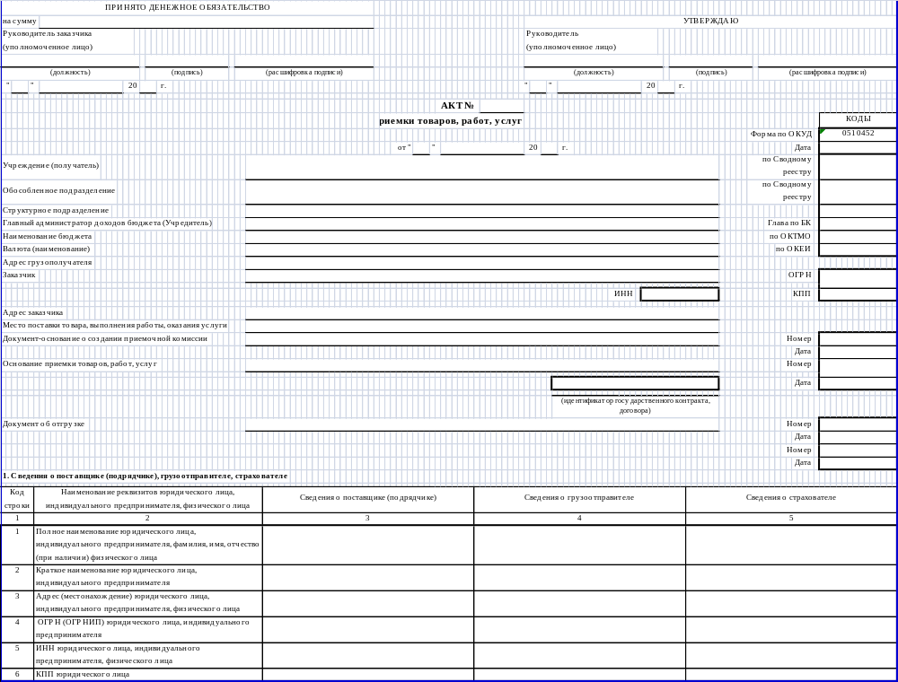

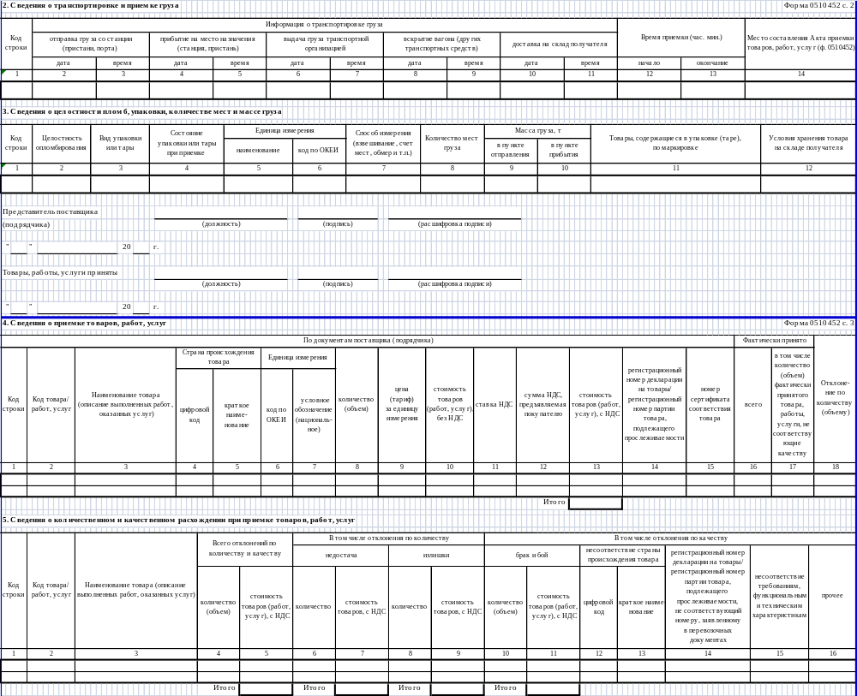
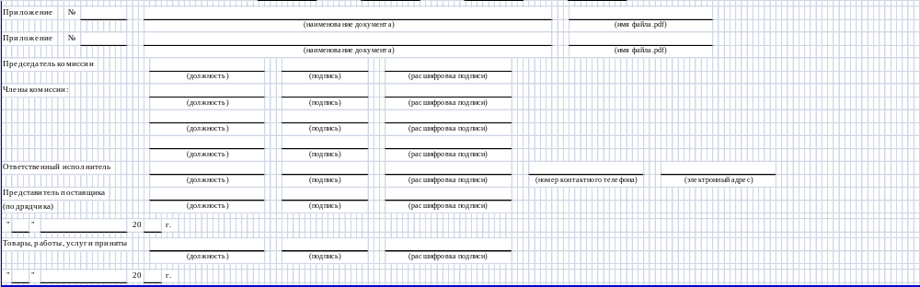

Приложение № 3
к Государственному контракту
№_______от _______________ 202_

